**江苏省仪征中学2023-2024学年度第一学期高一地理学科导学案**

**第二节 地球的形成与演化**

研制人：秦文俊 审核人：刘永飞

班级：_____ 姓名：______学号：___ 授课日期：_____年___月___日

**【瞄准课标，明确考向】**

|  |  |
| --- | --- |
| **课程标准** | **学习目标** |
| 1. 运用地质年代表等资料，简要描述地球的演化过程。 | 1. 了解地层和化石的概念，掌握其特点和分布规律。 2. 了解并熟悉地质年代表。 3. 熟悉地球的演化历史，掌握不同地质年代的生物特征。 |

**【导读——读教材识基础】**

任务一：近年来“燕子石”成为奇石市场的新品，专家认为“燕子石”中的动物化石其实是生长于古生代的三叶虫化石。你知道古生代吗？你了解三叶虫的生活环境及生物演化的过程吗？

任务二：读图，思考地层的分布特征,结合书本知识，不同岩石反映的地表环境?

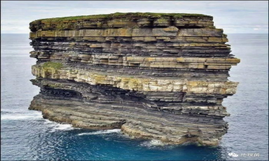特征：

地表环境：石灰岩____________

页 岩____________

玄武岩____________

任务三：地层的判读

地质历史上各种地质事件的结果和影响，都可在地层和岩石中留下一定的痕迹，因此，追溯地层和岩石的各种特征及其空间关系，就可了解地壳的发展历史。

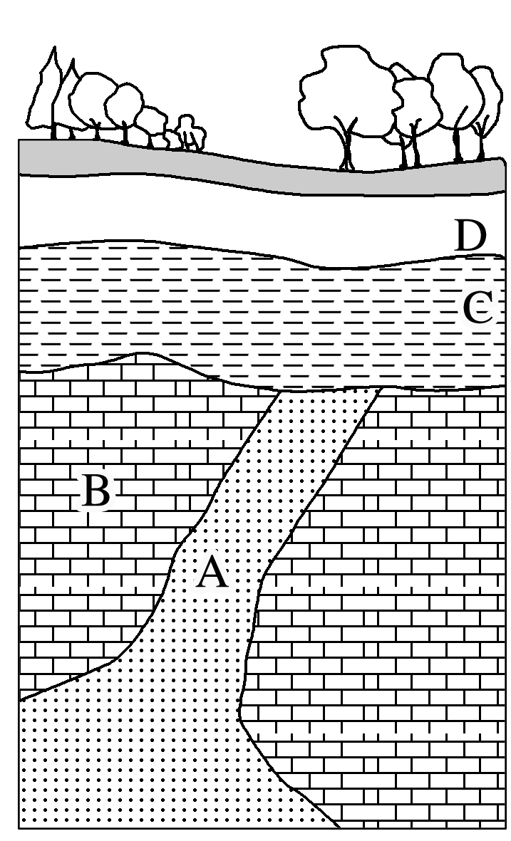

1．原始产出的地层具有下老上新的规律；有侵入地层的总是侵入者年代新，被侵入者年代老。据此判断如图中岩层A、B、C、D的新老关系。

2．同一时代的地层往往含有相同或相似的化石，越古老的地层含有越低级、越简单的生物化石。而不同时期地壳运动在垂直方向上表现为抬升或下沉，地壳抬升过程中地表往往伴随着侵蚀作用，地壳下沉过程中地表往往伴随着沉积作用。读“A、B两地地层对比图”，思考以下问题。

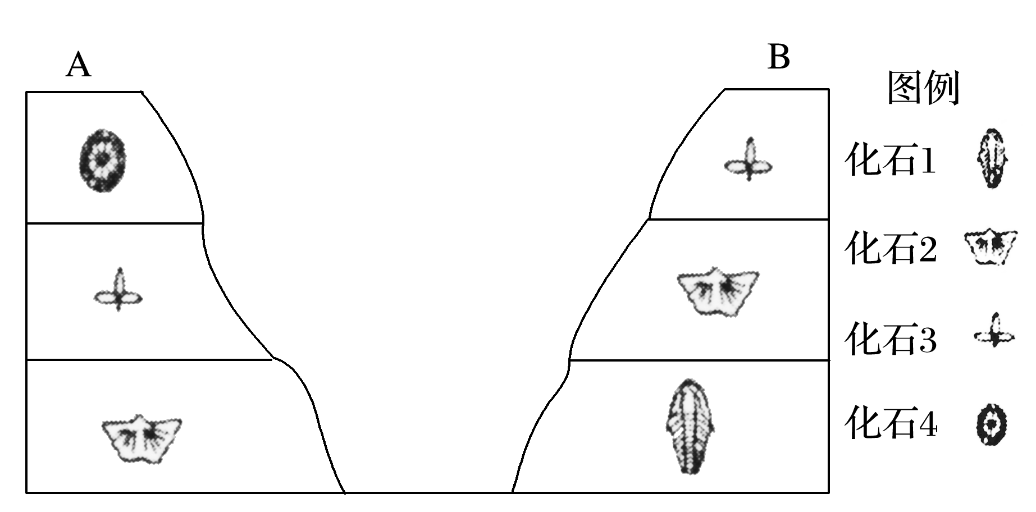

(1)A、B两地是否具有同一时代的地层？并将同时代的地层用虚线连起来。

(2)试根据上述材料分析B地缺少化石4所在地层的可能原因。

**【导学——培素养引价值】**

任务四：地质年代表

中新网北京时间2022年4月13日电，中国研究团队对产自广西百色市隆林县者保乡一件化石的最断研究表明，这是广西首次发现的（距今约2.52亿～2.47亿年）大型鱼龙化石，并将其命名为“粗壮百色鱼龙”。下图为鱼龙复原图和地质年代图。

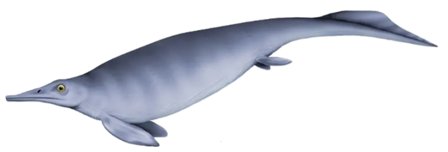  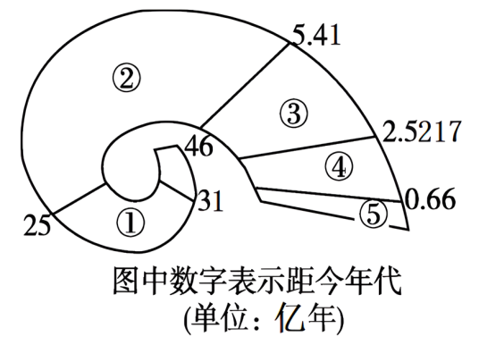

(1)鱼龙生存的地质年代位于_________（填“早三叠纪”或“晚三叠纪”），此时期属于________ （填“④”或“③”）。

(2)④时期陆地面积_________（填“扩大”或“缩小”）。

(3)鱼龙生存的地质年代末期，恐龙___________（填“灭绝”或“繁盛”），海洋中50%的________________（填“无脊椎动物种类”或“裸子植物种类”）灭绝。

(4)列举⑤地质年代的主要事件。

任务五：地球形成与演化简史

|  |  |
| --- | --- |
| 事件 | 过程 |
| 原始地球 |  |
| 地核、地幔、地壳 |  |
| 大气圈 |  |
| 水圈 |  |
| 生命开始 |  |
| 生命大爆发 |  |
| 人类诞生 |  |

**【导思——析问题提能力】**

任务六：地球演化过程

阅读教材P13表1－2－1“简化的地质年代表”，思考下列问题。

1．按照时间的先后顺序，填写生物的大致演化过程。

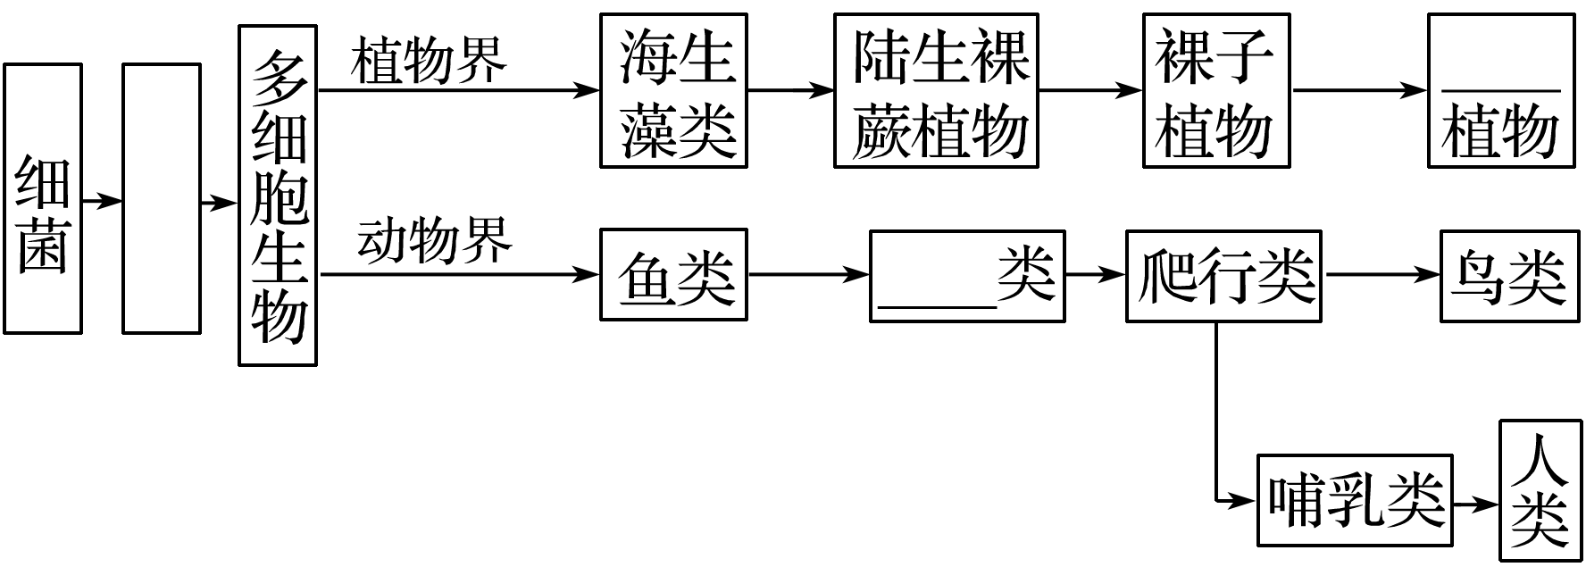

2．总结生物进化的规律。

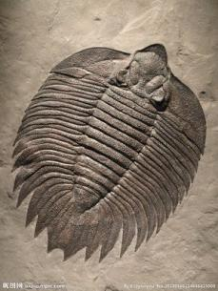任务七：思考三叶虫是海洋生物，为何出现在陆地上的岩石中？

**【导练——解例题找方法】**

下图为“某地地层剖面示意图”。读图回答1～2题。

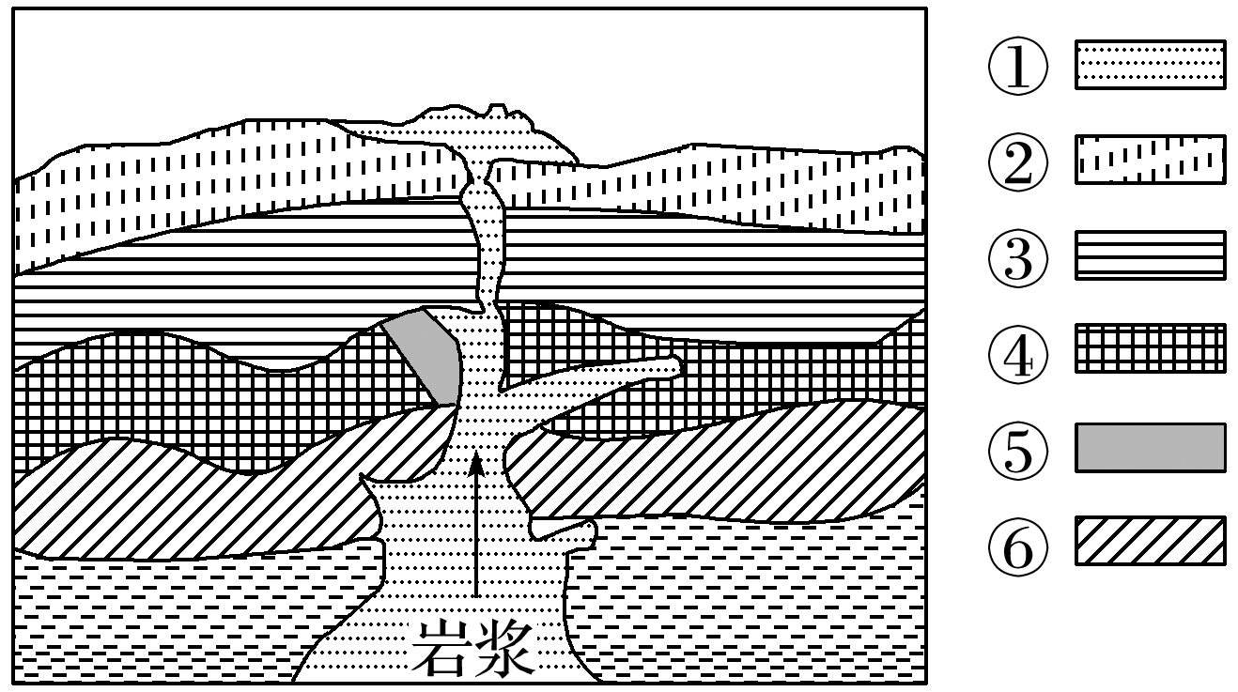

1．图中岩层，最晚形成的是(　　)

A．①② B．②③ C．④⑥ D．①⑤

2．下列岩层可能发现生物化石的是(　　)

A．①② B．③④ C．⑤⑥ D．①⑥

根据地层与化石的关系，回答3～4题。

3．下列关于地层和化石的叙述，正确的是(　　)

①不同时代的地层一般含有不同的化石，而相同时代的地层往往保存着相同或相似的化石

②越古老的地层中成为化石的生物越复杂、越高级

③陆地地层只含有陆地生物的化石，海洋地层只含有海洋生物的化石

④研究地层与其包含的化石可以推知地球的历史和古地理环境

A．①③ B．②④ C．②③ D．①④

4．地层和化石在一定程度上反映了地层和化石形成时的地表环境，下列地层和化石反映的不一定是海洋环境的是(　　)

A．含三叶虫化石的地层 B．含大片珊瑚化石的地层

C．华北的石灰岩地层 D．页岩地层

山东省诸城市恐龙博物馆收藏有大量恐龙化石和恐龙蛋化石，恐龙于白垩纪晚期灭绝。据此完成5～6题。

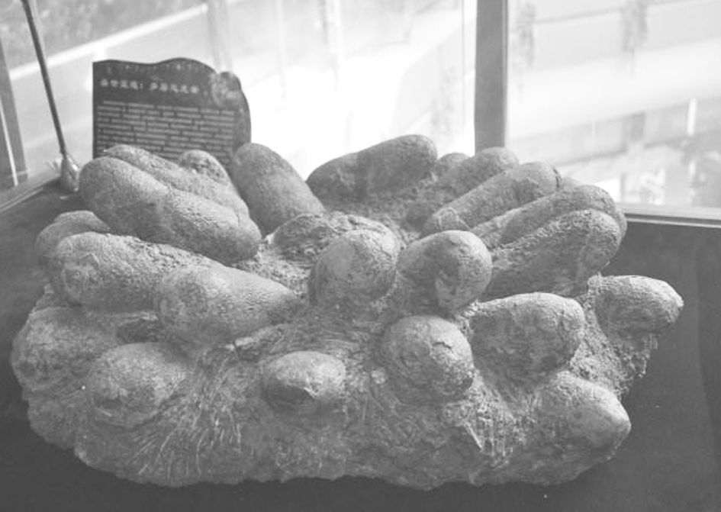

5．白垩纪属于(　　)

A．古生代早期 B．古生代晚期

C．中生代早期 D．中生代晚期

6．恐龙繁盛的地质年代，兴盛的植物是(　　)

A．孢子植物 B．被子植物

C．裸子植物 D．藻类植物

距今4 000万年前，茂密的雨林从赤道一直延伸到今天我国的内蒙古地区。在小行星撞击2 500万年后，地球陆地上再次出现各种巨兽。据此回答7～8题。

7．再次出现的各种巨兽属于(　　)

A．无脊椎动物 B．爬行动物

C．两栖类动物 D．哺乳动物

8．与现在的气候相比，距今4 000万年前的内蒙古高原(　　)

A．气温高、降水少 B．气温低、降水多

C．气温高、降水多 D．气温低、降水少

**【拓思维，建体系】**